Foto 1 Kõrvalmaantee 19306 Tõlla-Kamali truubid km 6,142-7,817
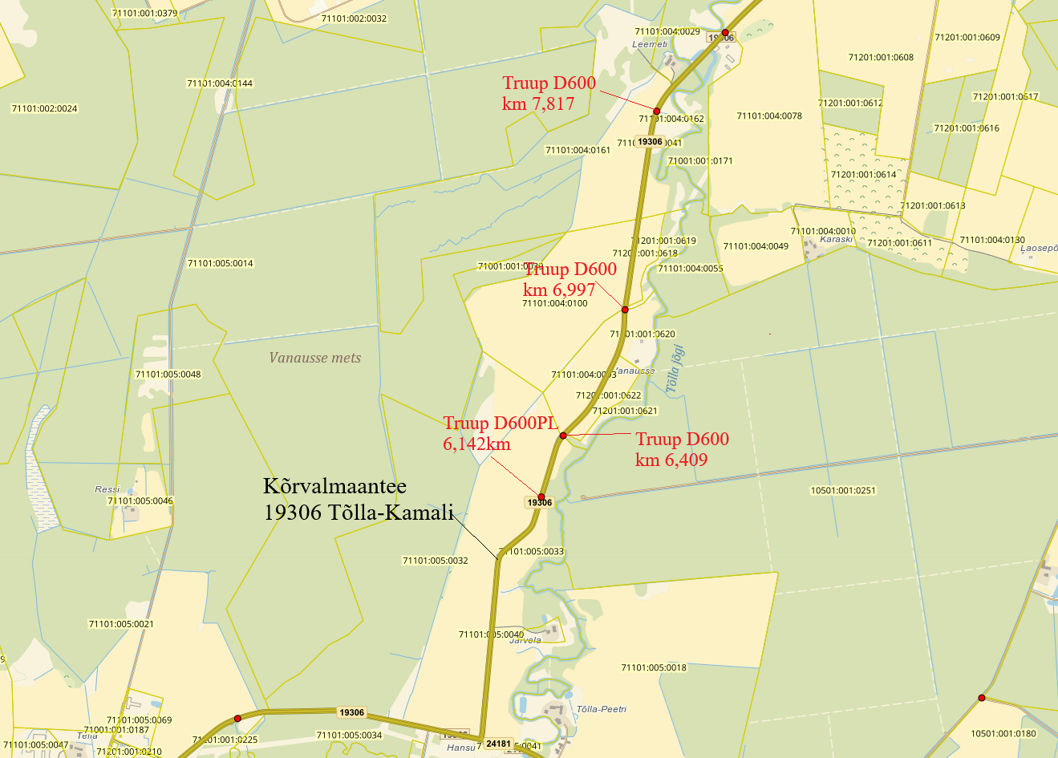
Foto 2 Vaated uuendatud eesvoolukraavile kõrvalmaantee kõrval.

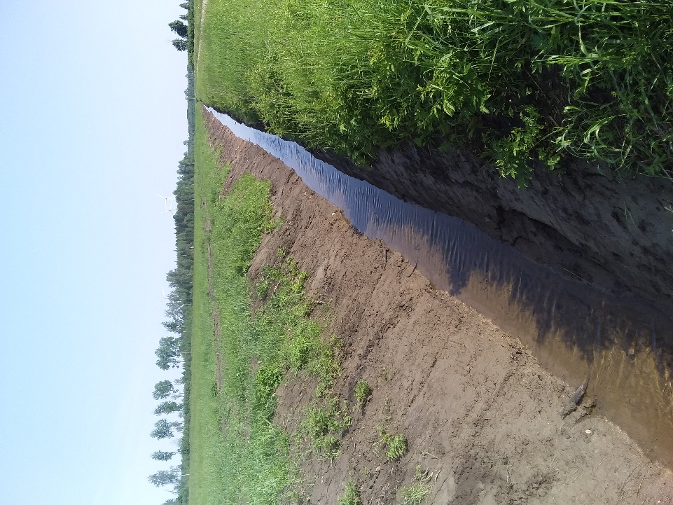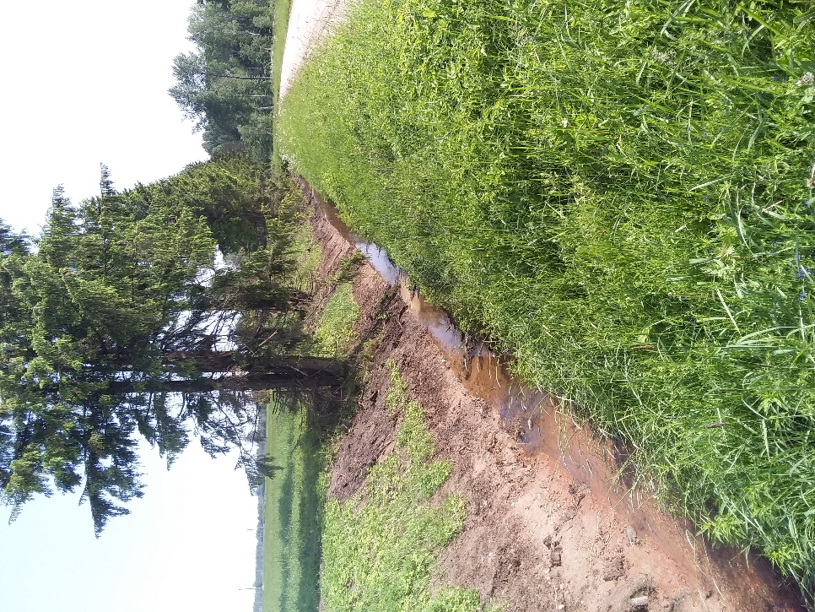

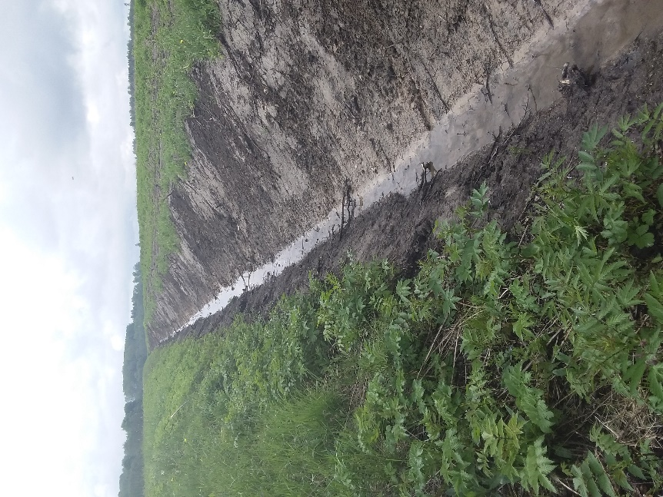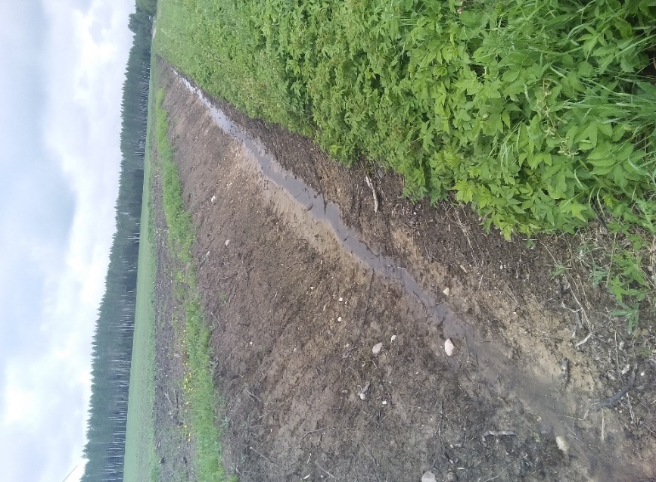

Foto 3 Truup km 6,997 aastal 2006 asendatud kraavi settele. Pärast kraavi ristlõike taastamist vajalik sissevoolu kõrgust alandada 0,30m.
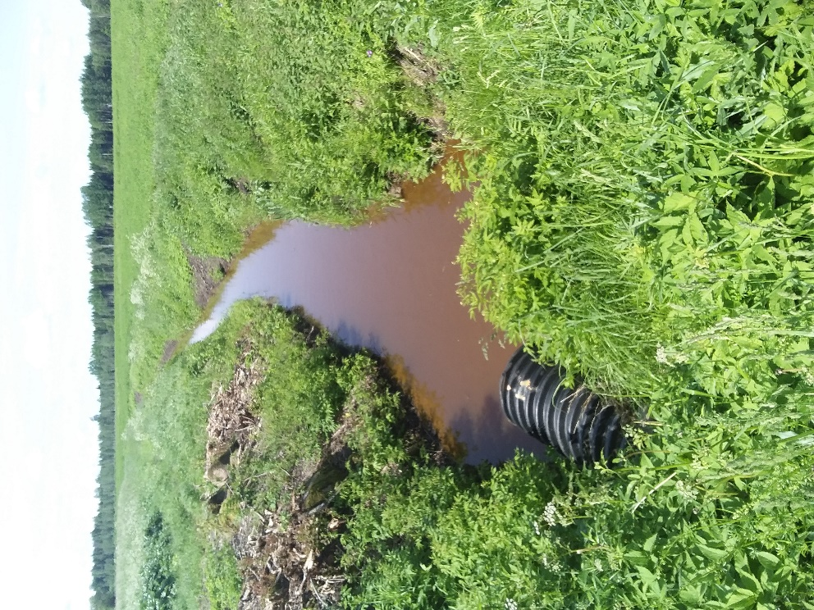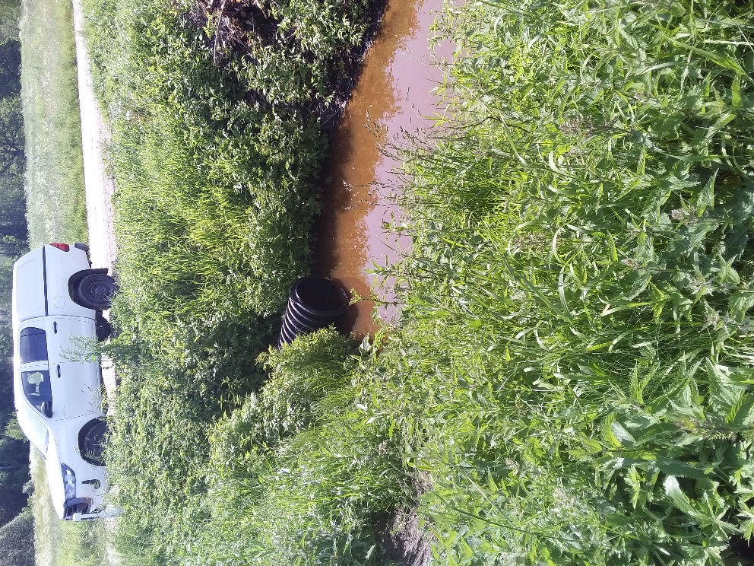

Foto 4 Truup km 6,409 sissevool ja väljavool. Truubi väljavoolul tuvastatav, et truup paigaldatud settele.
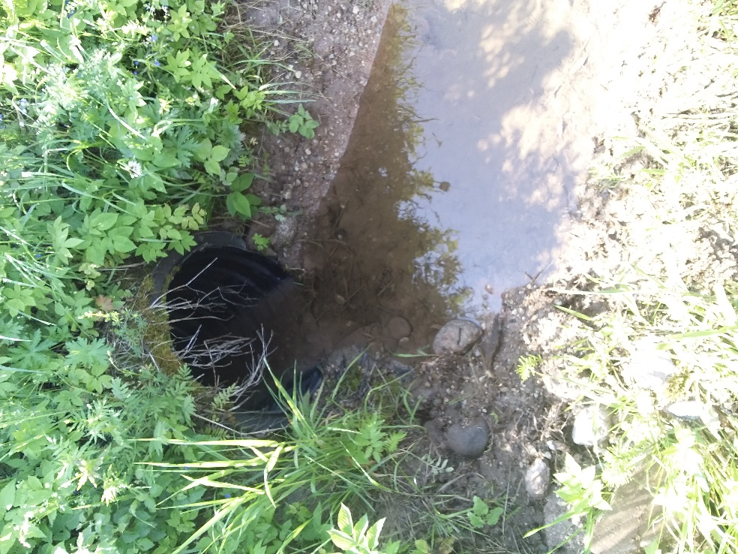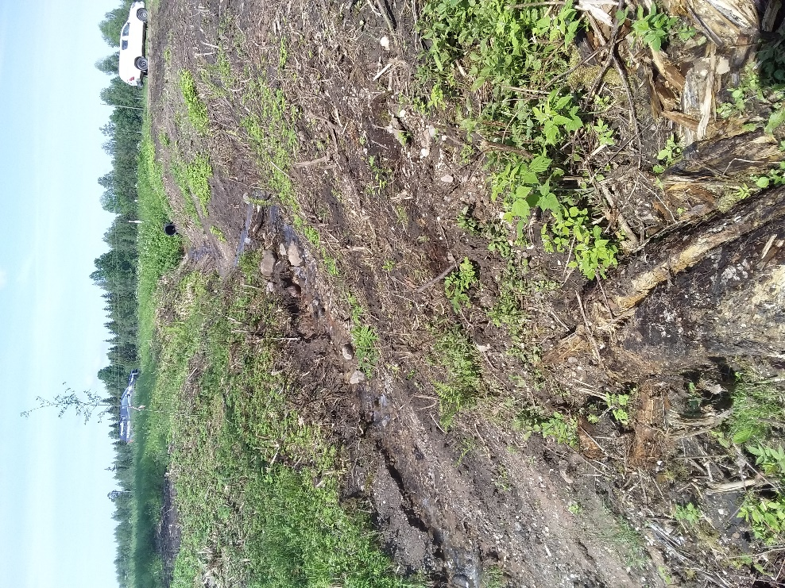

Foto 5 Truup km 6,142 sissevool. Sissevoolu kõrgus ei sobitu kraavi üldise langusega.
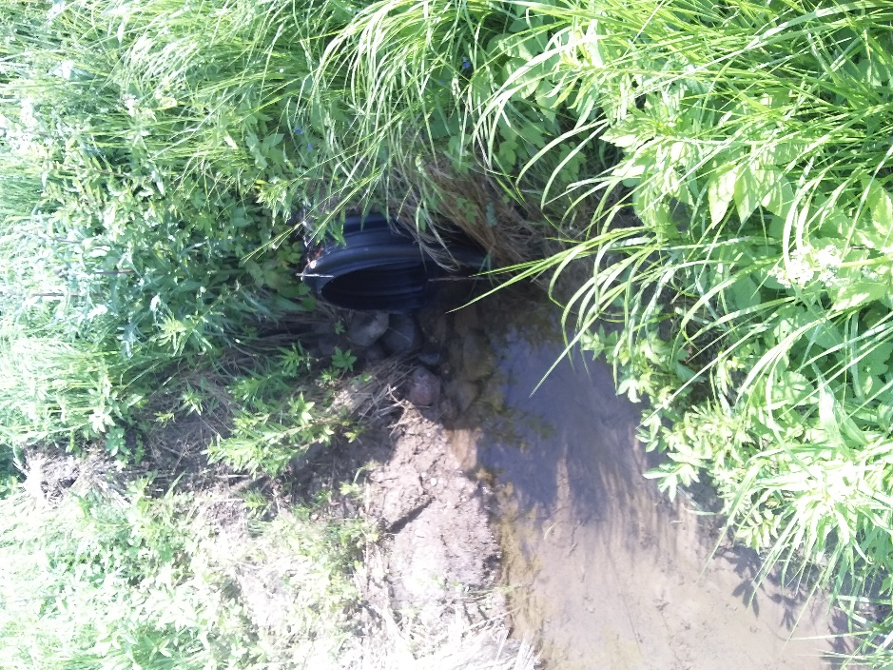

Foto 6 Truup km 7,817 sissevool. Sissevoolu kõrgus ei lase kraavil tühjeneda vajalikul määral.

